Лабораторная работа №4. То, что запускается: контейнер и DAST
Время: 4 академических часа (два занятия): часть А — контейнер и Trivy, часть Б — работающее приложение и OWASP ZAP.
Что получится: вы проверите Dockerfile и собранный образ, разберётесь с уязвимостями базового образа, затем просканируете работающее приложение, найдёте дефект, которого не видит ни один сканер, и настроите файл правил ZAP с порогом для конвейера.
Код писать не нужно: исправления подготовлены.
Перед началом: выполнена ЛР3, запущен Docker.

1. Цель работы
В ЛР2 и ЛР3 сканеры смотрели на файлы в репозитории. Но в эксплуатацию уходит не репозиторий, а собранный образ, и работает не код, а запущенное приложение. Цель работы — научиться проверять и то и другое.
После работы вы сможете:
- назвать типовые ошибки конфигурации контейнера и найти их сканером;
- просканировать образ и объяснить, откуда в нём уязвимости, которых нет в вашем коде;
- выбрать разумный порог для уязвимостей без исправления;
- объяснить, чем DAST дополняет SAST и SCA;
- провести пассивное сканирование ZAP, прочитать отчёт и оценить покрытие;
- превратить решения по находкам в файл правил с порогом.

2. Теория

2.1. Контейнер и образ
Образ — упакованное приложение со всем, что нужно для запуска: операционной системой, библиотеками, кодом. Контейнер — запущенный экземпляр образа.
Dockerfile — рецепт сборки образа. Прочитайте рецепт нашего приложения:
FROM python:3.11-slim
WORKDIR /app
COPY requirements.txt .
RUN pip install --no-cache-dir -r requirements.txt
COPY backend ./backend
COPY frontend ./frontend
CMD ["python", "-m", "backend.app"]
Инструкция | Смысл
FROM | взять за основу готовый образ — здесь Debian с Python 3.11
COPY | скопировать файлы проекта внутрь образа
RUN | выполнить команду при сборке — здесь установить библиотеки
USER | от имени какого пользователя работать (в исходном файле отсутствует)
CMD | что запускать при старте контейнера
compose.yaml описывает, как запустить несколько контейнеров вместе: у нас это приложение (web) и база данных (db).

2.2. Типовые ошибки конфигурации
Контейнер изолирует приложение от остальной системы, но изоляция не абсолютна.
Ошибка | Чем опасна | Как исправляют
процесс работает от root | при взломе приложения нарушитель получает максимальные права в контейнере, а при ошибке изоляции — и на сервере | инструкция USER с обычным пользователем
наружу открыты лишние порты | база данных доступна из сети в обход приложения | публиковать только порт приложения
версия образа не указана (latest) | сегодня и завтра собираются разные образы | указывать версию
в образ попадают лишние файлы | утечка секретов, лишние уязвимости | .dockerignore
секреты в инструкциях ENV, ARG | остаются в слоях образа навсегда | передавать при запуске

2.3. Откуда в образе уязвимости
Вернитесь к схеме слоёв из ЛР3:
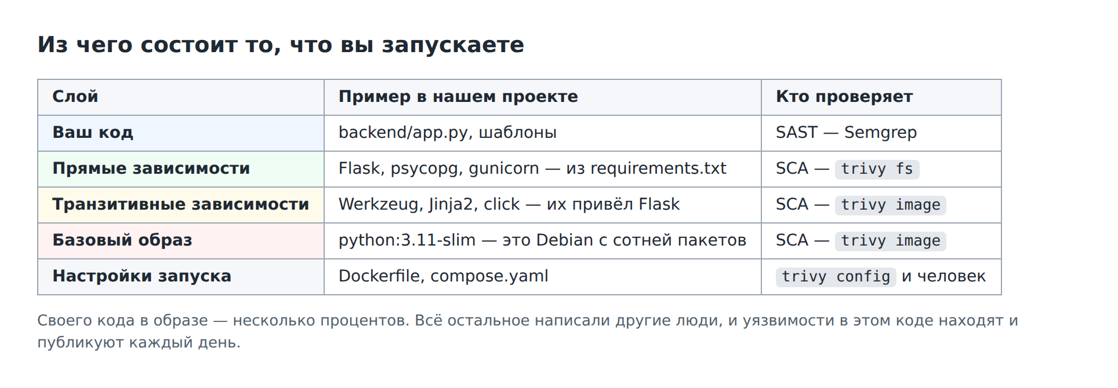
trivy fs в ЛР3 видел только второй слой — то, что записано в requirements.txt. Но в образе есть ещё транзитивные зависимости и целая операционная система из базового образа: сотня пакетов, которые вы не выбирали.
Поэтому чистый отчёт по requirements.txt не означает чистого образа. То, что реально запускается, проверяет только trivy image.
У многих уязвимостей в пакетах операционной системы нет исправления: проблема известна, но обновлённый пакет ещё не выпущен (статус affected). Обновлять нечего. Требование «ноль HIGH-уязвимостей в образе» поэтому невыполнимо, и порог для образа выбирают иначе: блокируют только те уязвимости, которые можно исправить (--ignore-unfixed).

2.4. Что такое DAST
DAST (Dynamic Application Security Testing) — проверка работающего приложения снаружи. Сканер ведёт себя как очень настойчивый посетитель: открывает страницы, переходит по ссылкам, изучает ответы сервера. Исходный код ему не нужен.
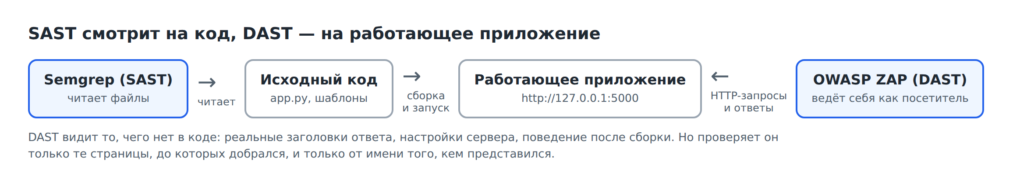
 | SAST (ЛР2) | SCA (ЛР3, ЛР4-А) | DAST (ЛР4-Б)
Что проверяет | исходный код | версии компонентов | работающее приложение
Нужно ли запускать приложение | нет | нет | да
Что видит только он | опасные конструкции в коде | известные уязвимые версии | заголовки ответа, настройки сервера, реальное поведение
Чего не видит | настройки запуска, права доступа | ваши собственные ошибки | код; страницы, до которых не дошёл
Методы дополняют друг друга. Заголовки ответа сервера видит только DAST. Неиспользуемую уязвимую библиотеку — только SCA. Опасную функцию в редко работающей ветке кода — только SAST.

2.5. Пассивное и активное сканирование
 | Пассивное (baseline) | Активное (full scan)
Что делает | обходит сайт по ссылкам и анализирует ответы | подставляет в параметры вредоносные значения
Меняет ли данные | нет | да: может создавать и портить записи
Время | 1–2 минуты | десятки минут
Где применяют | в конвейере на каждое изменение | на выделенном стенде, по расписанию
Активное сканирование чужой системы без письменного разрешения владельца — правонарушение. В практикуме сканируется только приложение на вашем компьютере, и только в пассивном режиме.

2.6. Как читать результат ZAP
ZAP делит результаты проверок на три группы: PASS — проверка пройдена, WARN — предупреждение, FAIL — провал. По умолчанию все находки пассивного сканирования — предупреждения. Какие из них считать провалом, решаете вы в файле правил.
Два обязательных замечания:
- WARN — повод для разбора, а не доказательство уязвимости;
- FAIL: 0 не означает «безопасно».
Второе важнее. Сканер проверил только те страницы, до которых добрался по ссылкам, и только от имени анонимного посетителя. Всё, что находится за формой входа, он не видел. Это называют покрытием, и оценивать его — обязанность аналитика.

2.7. Заголовки безопасности
Сервер может дать браузеру инструкции, ограничивающие последствия атак. Их отсутствие — основное, что находит пассивное сканирование.
Заголовок | Что делает | От чего защищает
Content-Security-Policy | перечисляет, откуда странице разрешено загружать сценарии и стили | XSS
X-Content-Type-Options: nosniff | запрещает браузеру угадывать тип файла | подмена типа содержимого
X-Frame-Options: DENY | запрещает показывать сайт во фрейме на чужой странице | кликджекинг
Permissions-Policy | отключает доступ к камере, микрофону, геолокации | злоупотребление функциями браузера
Заголовки — дополнительный рубеж. Они не заменяют исправление самой уязвимости.

2.8. Чего не видит ни один сканер
Вспомните атаку 3 из ЛР1: профиль администратора открывается любому, кто поменяет число в адресе. Сканер не знает, что профиль номер 1 «чужой». Технически запрос корректен и ответ корректен. Нарушено бизнес-правило — «кому что можно видеть», — а оно существует только в головах людей и в требованиях.
Такие дефекты (нарушения контроля доступа — первая строка рейтинга OWASP Top 10) находят вручную. А чтобы находка не вернулась, её закрепляют автоматическим тестом: тест — это способ объяснить конвейеру правило, которого не знает сканер.
Правильное поведение сервера:
Ситуация | Код ответа | Смысл
запрос без входа в систему | 401 | «представьтесь»
запрос чужого объекта | 403 | «вам нельзя»
запрос своего объекта | 200 | данные выданы

3. Ход работы
cd ~/devsecops-lab
source .venv/Scripts/activate # Windows, Git Bash
# source .venv/bin/activate # Linux и macOS
mkdir -p reports
export MSYS_NO_PATHCONV=1 # только Windows, Git Bash
Сокращение для Trivy — то же, что в ЛР3:
trivy() { docker run --rm -v "$PWD:/src" -v trivy-cache:/root/.cache/trivy -v /var/run/docker.sock:/var/run/docker.sock aquasec/trivy:0.76.2 "$@"; }
Часть -v /var/run/docker.sock:… даёт сканеру доступ к образам на вашем компьютере.

Часть А. Контейнер

Шаг А1. Проверить Dockerfile
trivy config /src
config — режим проверки конфигурационных файлов.
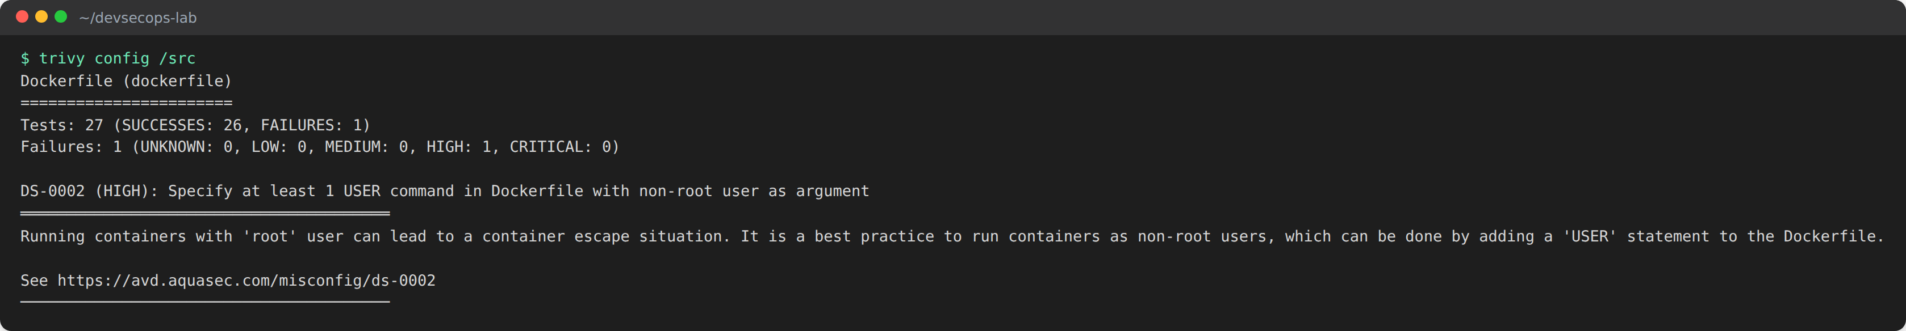
Что увидите: Tests: 27 (SUCCESSES: 26, FAILURES: 1) и находку DS-0002 (HIGH) — в Dockerfile нет инструкции USER.
Разберите находку:
Элемент | Что означает
Tests: 27 | сколько проверок выполнено для файла
DS-0002 | идентификатор правила; по нему можно найти описание
HIGH | важность
текст | что не так и чем это грозит
ссылка avd.aquasec.com/… | подробное описание и способ исправления
В отчёт: идентификатор, важность и суть находки своими словами.

Шаг А2. Убедиться на деле
Соберите образ и посмотрите, от чьего имени он работает:
docker build -t devsecops-lab:local .
docker run --rm devsecops-lab:local id
Что увидите: uid=0(root) gid=0(root). Сканер не ошибся.
Теперь то, чего сканер не показал. Откройте compose.yaml и найдите раздел ports у сервиса db:
db:
image: postgres:16
ports:
- "5432:5432"
Эта запись открывает порт базы данных на вашем компьютере для всей сети. Нужно ли это приложению? Нет: сервисы web и db общаются внутри собственной сети Compose. Пароль базы при этом — student123.
Trivy об этом молчит: файлы Compose он не проверяет. Эту проблему вы нашли глазами ещё в ЛР1.
В отчёт: вывод id; объяснение, чем опасен открытый порт базы и почему сканер его не нашёл.

Шаг А3. Просканировать образ
trivy image --severity HIGH,CRITICAL devsecops-lab:local
Что увидите: длинную таблицу. В контрольном запуске — Total: 49 (HIGH: 49, CRITICAL: 0) в пакетах Debian и ещё несколько в служебных пакетах Python.
В ЛР3 порог по requirements.txt был пройден. Откуда 49 находок? Из базового образа python:3.11-slim: в нём целая операционная система.
Посмотрите на колонку Status. У большинства строк там affected и пустая колонка Fixed Version: исправления нет.
Запишите свои числа: у вас их будет больше контрольных.
В отчёт: итоговые строки Total.

Шаг А4. Отделить то, что можно исправить
trivy image --severity HIGH,CRITICAL --ignore-unfixed devsecops-lab:local
--ignore-unfixed — не показывать уязвимости, для которых нет исправления.
Что увидите: единицы вместо десятков (в контрольном запуске — 2).
Ответьте письменно:
- Сколько HIGH и CRITICAL всего и сколько из них можно исправить обновлением?
- Почему нельзя поставить в конвейер условие «образ без единой HIGH»?
- Какой порог для образа вы бы предложили?
- Что можно сделать, чтобы уязвимостей без исправления стало меньше? (Подсказка: регулярная пересборка на свежем базовом образе; более компактный базовый образ.)
В отчёт: числа и четыре ответа.

Шаг А5. Полный состав образа
В ЛР3 вы заметили, что в SBOM нет библиотеки Werkzeug. Постройте SBOM по образу:
trivy image --format cyclonedx --output /src/reports/sbom-image.cdx.json devsecops-lab:local
grep -c '"bom-ref"' reports/sbom-image.cdx.json
grep -iE '"name": "(werkzeug|jinja2)"' reports/sbom-image.cdx.json
Что увидите: больше ста компонентов (в контрольном запуске — 119) вместо четырёх; Werkzeug и Jinja2 на месте.
SBOM | Что описывает | Компонентов
по файлам проекта (trivy fs) | что вы попросили установить | 4
по образу (trivy image) | что реально установлено | около 120
Вопрос для отчёта: какой из двух SBOM нужно сохранять вместе с выпуском и почему?
В отчёт: число компонентов и ответ.

Шаг А6. Применить исправление
cp -r ../secure-development-labs/solutions/lab4-container/. .
git diff
Что увидите:
Файл | Изменение | Зачем
Dockerfile | добавлены RUN useradd … labuser и USER labuser | приложение работает от обычного пользователя
compose.yaml | у сервиса db убран раздел ports | база недоступна снаружи

Шаг А7. Проверить исправление
trivy config --exit-code 1 /src
echo "Код: $?"
Что увидите: Dockerfile │ dockerfile │ 0, Код: 0.
Убедитесь на деле:
docker compose up -d --build --wait
docker compose exec web id
curl http://127.0.0.1:5000/health
Команда | Смысл
docker compose up -d --build --wait | собрать образ, запустить приложение и базу в фоне, дождаться готовности
docker compose exec web id | выполнить id внутри работающего контейнера
Что увидите: uid=1000(labuser); приложение отвечает {"database":"postgresql","status":"ok"} — оно работает с базой, хотя её порт наружу закрыт.
Сохраните результат. Приложение не останавливайте — оно нужно в части Б.
git add -A
git commit -m "lab4: non-root container, close database port"
В отчёт: вывод Trivy с кодом, вывод id до и после.

Часть Б. Работающее приложение
Сокращение для запуска ZAP (действует до закрытия терминала):
zap() { docker run --rm --add-host host.docker.internal:host-gateway -v "$PWD/reports:/zap/wrk/:rw" ghcr.io/zaproxy/zaproxy:stable zap-baseline.py -t http://host.docker.internal:5000 "$@"; }
Часть команды | Смысл
host.docker.internal | имя, под которым контейнер со сканером видит ваш компьютер
-v "$PWD/reports:/zap/wrk/:rw" | папка, куда ZAP пишет отчёты и откуда читает файл правил
zap-baseline.py | сценарий пассивного сканирования
-t … | адрес цели

Шаг Б1. Посмотреть на цель глазами сканера
Приложение запущено с шага А7. Если вы начали новое занятие:
docker compose up -d --build --wait
Запросите заголовки ответа:
curl -sI http://127.0.0.1:5000/
Что увидите:
HTTP/1.1 200 OK
Server: Werkzeug/3.1.9 Python/3.11.18
Content-Type: text/html; charset=utf-8
...
Запишите: какие заголовки есть? Есть ли среди них заголовки из раздела 2.7? Что сообщает нарушителю заголовок Server?
В отчёт: заголовки и ответы.

Шаг Б2. Пассивное сканирование
zap -r zap-before.html -I
Параметр | Смысл
-r zap-before.html | сохранить отчёт HTML в папку reports
-I | не считать предупреждения ошибкой запуска
Образ ZAP большой (около 2 ГБ): первая загрузка займёт несколько минут. Само сканирование — 1–2 минуты.
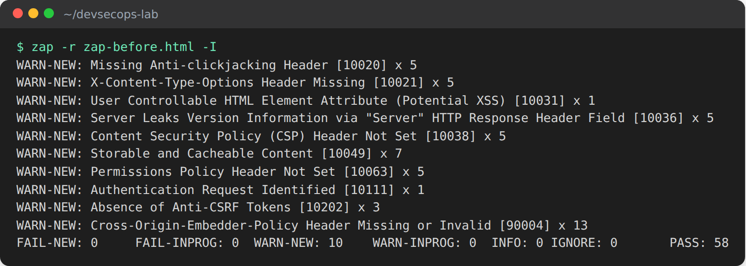
Что увидите в последней строке:
FAIL-NEW: 0 FAIL-INPROG: 0 WARN-NEW: 10 WARN-INPROG: 0 INFO: 0 IGNORE: 0 PASS: 58
Разберите строку вывода WARN-NEW: Content Security Policy (CSP) Header Not Set [10038] x 5:
Элемент | Что означает
WARN-NEW | новое предупреждение
название | что обнаружено
[10038] | номер правила ZAP; понадобится для файла правил
x 5 | на скольких страницах встретилось
Если не получилось:
- в Linux отчёт не создаётся, ошибка Permission denied — выполните chmod 777 reports;
- ZAP не может подключиться — проверьте, что curl http://127.0.0.1:5000/health отвечает.
В отчёт: итоговая строка.

Шаг Б3. Прочитать отчёт
Откройте reports/zap-before.html в браузере.
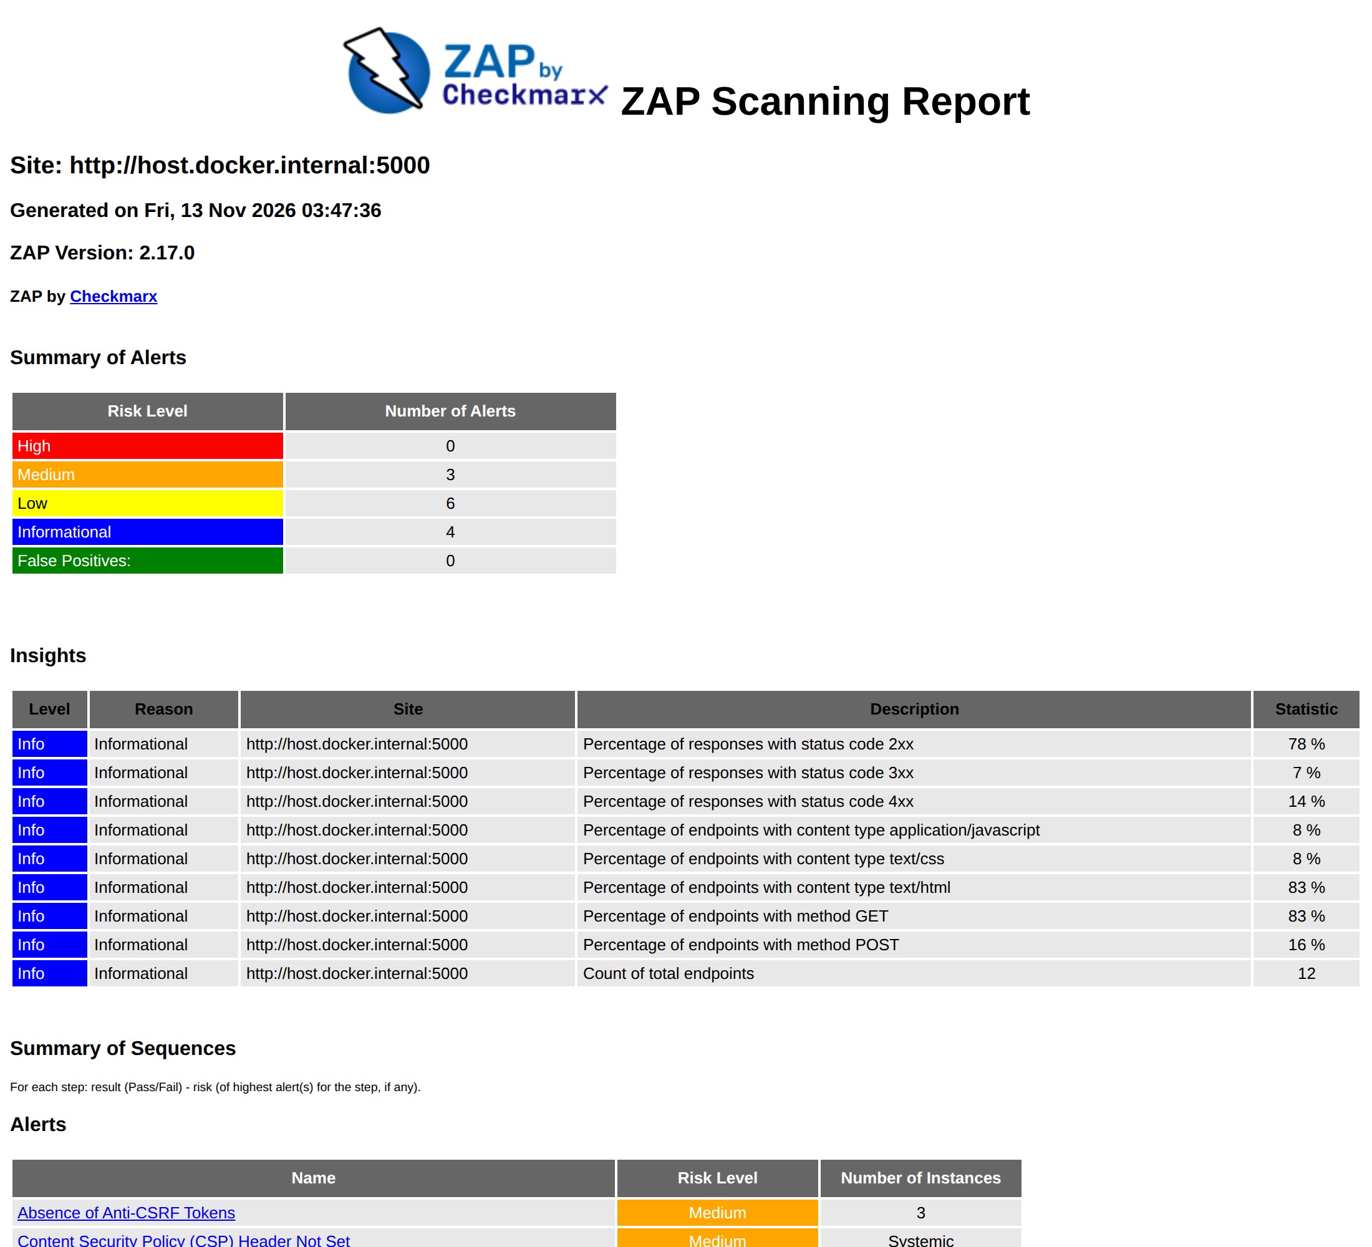
В отчёте:
- Summary of Alerts — сколько находок каждого уровня риска;
- Alerts — список находок; щёлкните по названию, чтобы перейти к подробностям;
- для каждой находки — Description (что это), URL (где найдено), Solution (как исправить), Reference (ссылки).
Заполните таблицу по десяти предупреждениям из вывода в терминале. Колонку «Что это значит» заполняйте по разделу Description.
Код | Название | Что это значит простыми словами | Настоящая проблема?
10038 | Content Security Policy Header Not Set | сервер не сообщает браузеру, откуда можно загружать сценарии | да
10020
…
В отчёт: таблица.

Шаг Б4. Оценить покрытие
Найдите в отчёте или в выводе терминала адреса, которые посетил ZAP (под каждым предупреждением перечислены URL).
Ответьте:
- Какие страницы ZAP посетил?
- Входил ли он в систему? Видел ли страницы, доступные только после входа?
- ZAP показал FAIL: 0. Сообщил ли он, что любой посетитель может прочитать профиль администратора (атака 3 из ЛР1)?
- В ЛР1 вы эксплуатировали SQL-инъекцию. Мог ли пассивный сканер её найти? Почему?
В отчёт: четыре ответа.

Шаг Б5. То, чего не увидел ни один сканер
curl -s "http://127.0.0.1:5000/profile?id=1" | grep -E "Email|заметка"
Что увидите: почту и закрытую заметку администратора — без входа в систему.
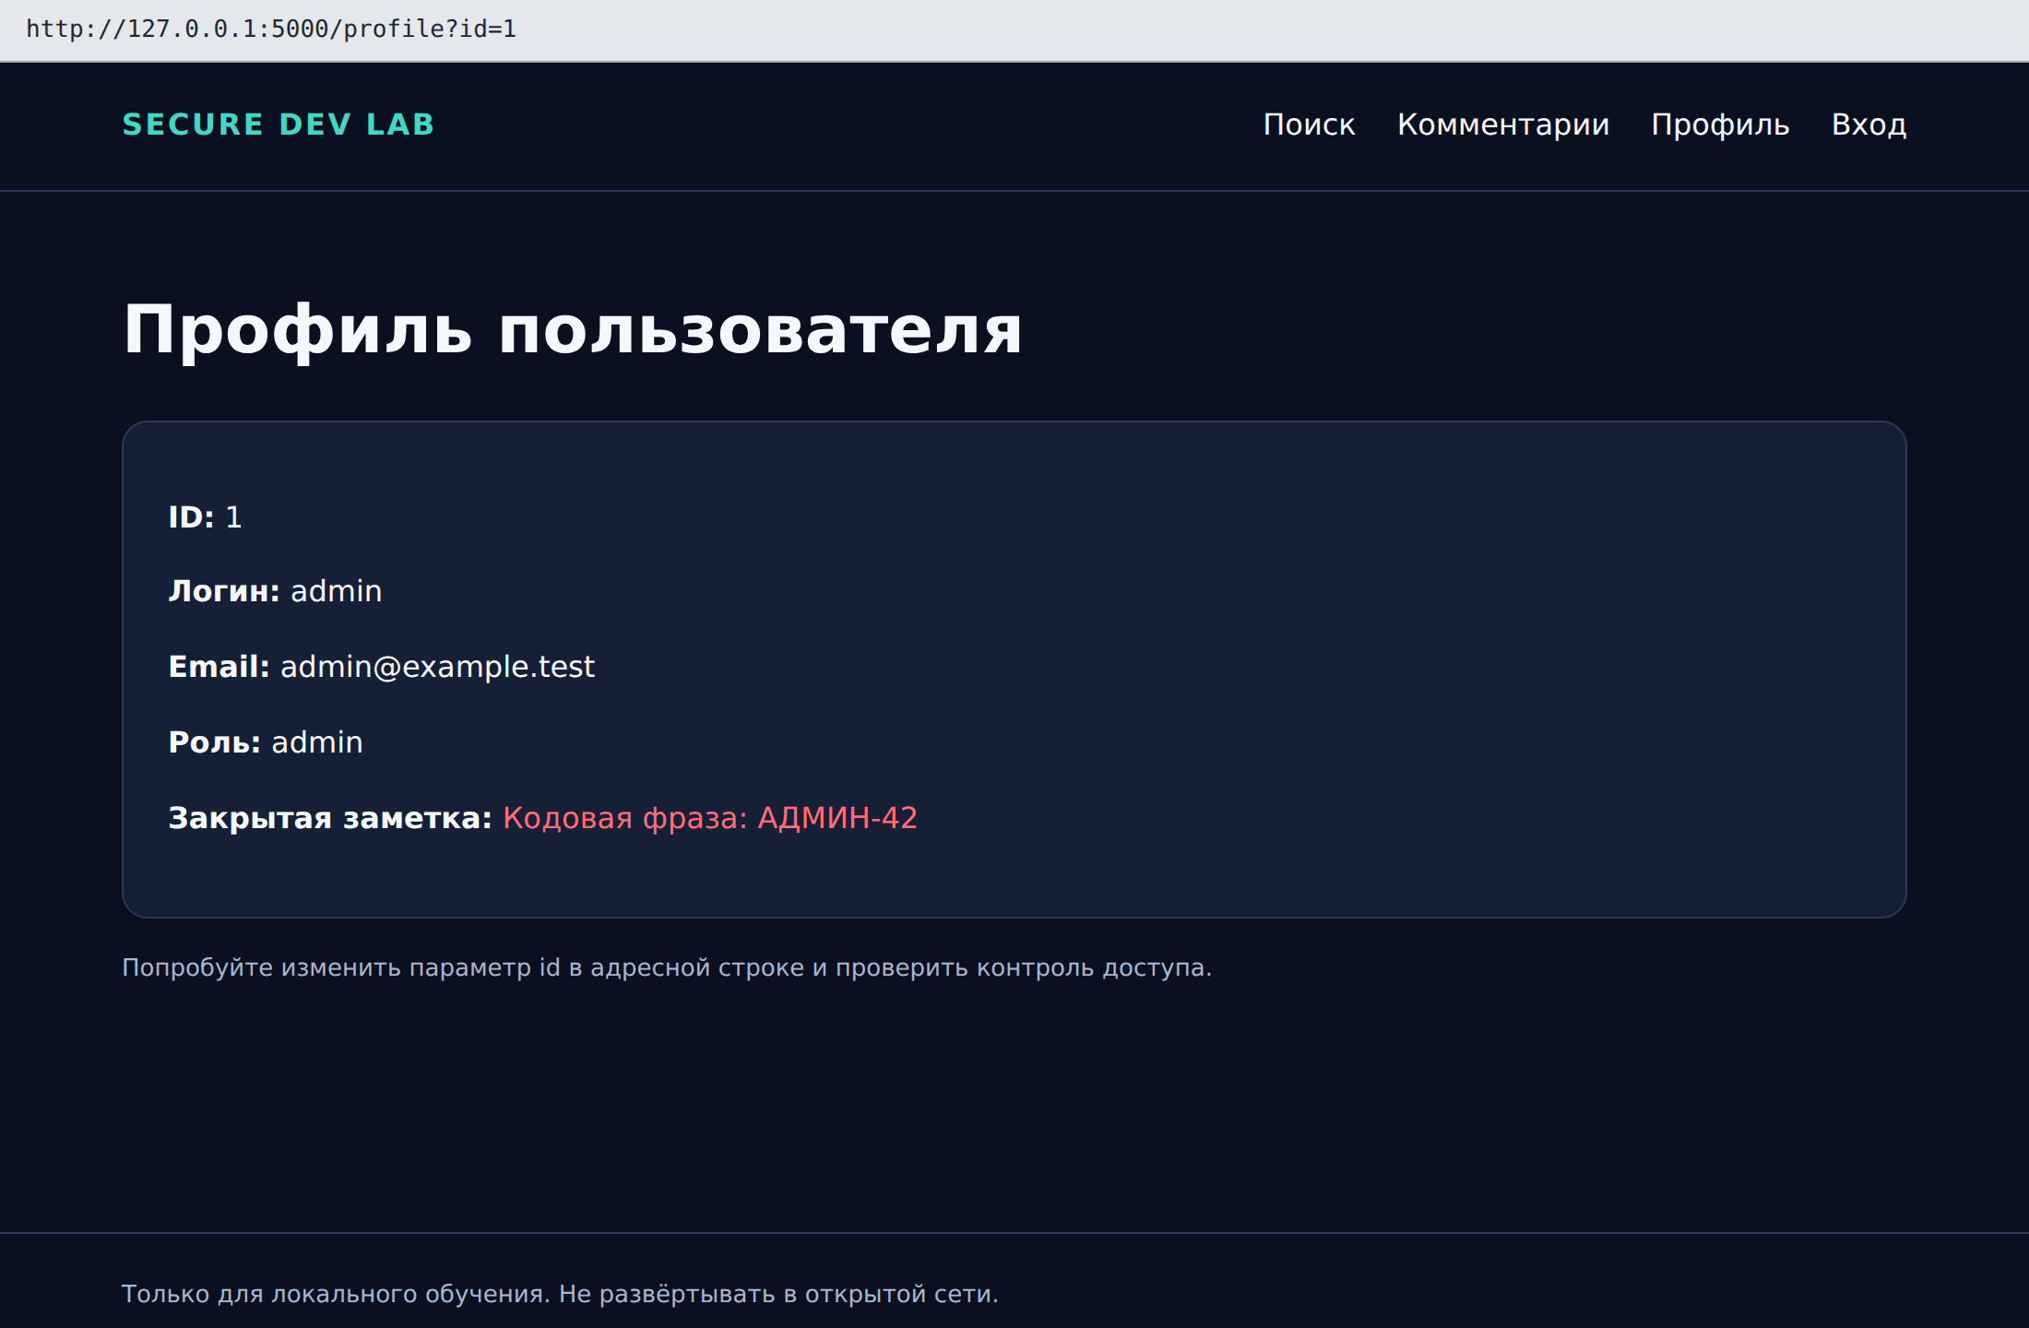
Подведите итог: четыре сканера (Semgrep, Gitleaks, Trivy, ZAP), десятки находок — и ни одна не про это. Причина — в разделе 2.8.
В отчёт: команда, вывод и объяснение, почему сканеры промолчали.

Шаг Б6. Применить исправление
cp -r ../secure-development-labs/solutions/lab4-access/. .
git diff --stat
Что увидите: изменены три файла.
Изменение | Результат
/profile проверяет, кто спрашивает | без входа — 401; чужой профиль — 403; администратору можно
сервер добавляет заголовки безопасности | Content-Security-Policy, X-Content-Type-Options, X-Frame-Options, Permissions-Policy
новые тесты | проверяют 401, 403 и наличие заголовков
Запустите тесты и посмотрите их названия:
pytest -v
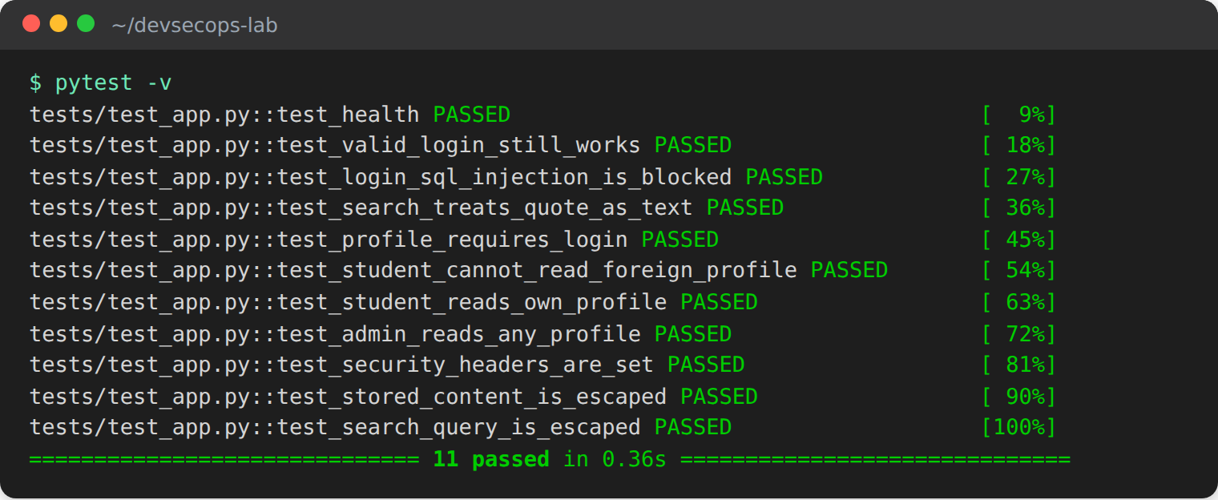
Что увидите: 11 passed. Прочитайте названия тестов: test_profile_requires_login, test_student_cannot_read_foreign_profile — это и есть бизнес-правила, записанные так, чтобы их мог проверять конвейер.
В отчёт: вывод pytest -v.

Шаг Б7. Повторное сканирование
docker compose up -d --build --wait
curl -s -o /dev/null -w "%{http_code}\n" "http://127.0.0.1:5000/profile?id=1"
curl -sI http://127.0.0.1:5000/
zap -r zap-after.html -I
Что увидите: код 401; четыре новых заголовка; ZAP — WARN-NEW: 6 вместо 10.
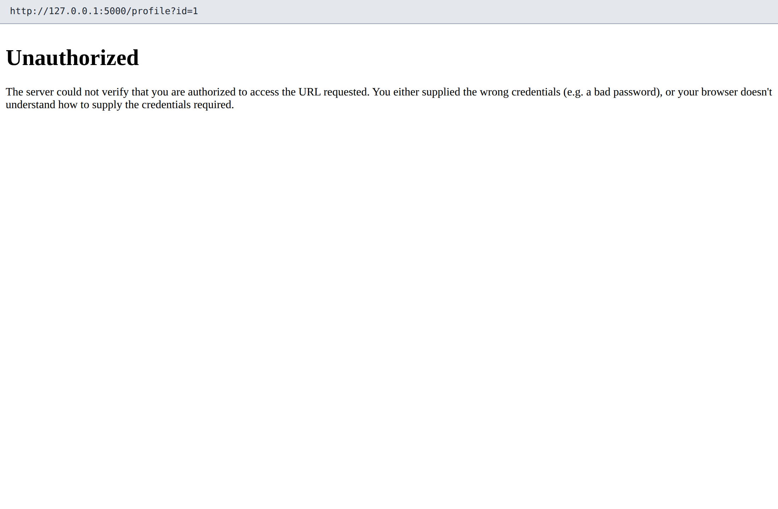
Примите решение по каждому из шести оставшихся предупреждений:
Код | Название | Решение | Обоснование
10202 | Absence of Anti-CSRF Tokens | настоящая проблема, в план доработок | формы не защищены от подделки запросов
10036 | Server Leaks Version Information
10031 | User Controllable HTML Element Attribute
90004 | Cross-Origin-Embedder-Policy Header Missing
10049 | Non-Storable Content
10111 | Authentication Request Identified
Варианты решения: «в план доработок», «информационное, действий не требует», «ложное срабатывание» — каждое с обоснованием по тексту Description из отчёта.
В отчёт: сравнение 10 → 6, таблица решений.

Шаг Б8. Превратить решения в правила сканера
Файл правил говорит ZAP, как относиться к каждой проверке. Формат: номер правила, действие (FAIL, WARN или IGNORE), комментарий — через табуляцию.
Создайте файл командой (вручную легко поставить пробелы вместо табуляции):
printf '10038\tFAIL\t(Content-Security-Policy)\n10020\tFAIL\t(Anti-clickjacking)\n10021\tFAIL\t(X-Content-Type-Options)\n10202\tWARN\t(Anti-CSRF: backlog)\n10049\tIGNORE\t(informational)\n10111\tIGNORE\t(informational)\n' > zap-rules.tsv
cat zap-rules.tsv
Правило | Действие | Смысл
10038, 10020, 10021 | FAIL | пропал заголовок безопасности — остановить конвейер
10202 | WARN | известная проблема, в плане доработок
10049, 10111 | IGNORE | информационные сообщения
Первые три правила сейчас проходят. Зачем объявлять их провалом? Чтобы конвейер заметил, если кто-нибудь случайно уберёт заголовки. Это защита от возврата уже исправленной проблемы.
Запустите с правилами:
cp zap-rules.tsv reports/
zap -c zap-rules.tsv -r zap-rules-check.html -I ; echo "Код: $?"
-c — файл правил (ZAP ищет его в папке reports).
Что увидите: FAIL-NEW: 0, IGNORE: 2, Код: 0.

Шаг Б9. Убедиться, что порог срабатывает
Временно объявите провалом отсутствие защиты от CSRF:
printf '10202\tFAIL\t(Anti-CSRF)\n' > reports/zap-rules.tsv
zap -c zap-rules.tsv -I ; echo "Код: $?"
Что увидите: FAIL-NEW: 1, Код: 1. С таким кодом конвейер остановится. Ваш файл zap-rules.tsv в корне проекта при этом не изменился — менялась только копия в reports.
Заполните таблицу — она сводит воедино то, что вы узнали о четырёх сканерах:
Сканер | Как заставить вернуть ненулевой код | Как подавить разобранную находку
Semgrep | --error | --exclude-rule, # nosemgrep
Gitleaks
Trivy
ZAP
В отчёт: содержимое zap-rules.tsv, оба кода завершения, таблица.

Шаг Б10. Команды для конвейера
- name: Check Dockerfile
run: docker run --rm -v "$PWD:/src" aquasec/trivy:0.76.2 config --exit-code 1 /src
- name: Start application
run: docker compose up -d --build --wait
- name: ZAP baseline scan
run: |
docker run --rm --network host -v "$PWD/reports:/zap/wrk/:rw" \
ghcr.io/zaproxy/zaproxy:stable zap-baseline.py \
-t http://127.0.0.1:5000 -c zap-rules.tsv -r zap-report.html -I
Отличие от запуска на ноутбуке одно: в конвейере приложение и сканер работают на одной машине с Linux, поэтому вместо host.docker.internal используется --network host и адрес 127.0.0.1.

Шаг Б11. Сохранить результат
docker compose down -v
git add -A
git commit -m "lab4: access control, security headers, ZAP rules"
git log --oneline
Что увидите: семь коммитов. Проект готов к публикации.

4. Требования к отчёту
Часть А
- Находка DS-0002: идентификатор, важность, суть.
- Вывод id до и после; анализ открытого порта базы.
- Результаты сканирования образа, четыре ответа.
- Сравнение двух SBOM, ответ.
- Вывод Trivy с кодом после исправления.
Часть Б
- Заголовки ответа до исправления.
- Итог первого сканирования, таблица десяти предупреждений.
- Четыре ответа о покрытии.
- Доказательство доступа к чужому профилю и объяснение.
- Вывод pytest -v.
- Сравнение 10 → 6, таблица решений.
- Файл zap-rules.tsv, два кода завершения, сводная таблица по четырём сканерам.
- Ответы на контрольные вопросы.

5. Контрольные вопросы
- Чем опасен запуск процесса в контейнере от root?
- Почему в образе есть уязвимости, которых нет в requirements.txt?
- Что означает статус affected и зачем нужен параметр --ignore-unfixed?
- Чем SBOM по образу отличается от SBOM по файлам проекта?
- Чем DAST отличается от SAST? Приведите по одному дефекту практикума, который видит только один из них.
- Чем пассивное сканирование отличается от активного? Почему активное нельзя запускать против чужих систем?
- Почему FAIL: 0 в отчёте ZAP не доказывает безопасность?
- Почему доступ к чужому профилю не нашёл ни один сканер и как закрепить его исправление?
- В чём разница между кодами ответа 401 и 403?
- Зачем объявлять провалом (FAIL) проверку, которая сейчас проходит?

6. Критерии оценивания
Критерий | Баллы
Часть А. Проверка Dockerfile, анализ Compose | 15
Сканирование образа, порог для неисправимых уязвимостей | 15
SBOM по образу, проверка исправления | 10
Часть Б. Сканирование ZAP, разбор десяти предупреждений | 15
Оценка покрытия, дефект вне зоны сканеров | 15
Повторное сканирование, решения по остаткам | 10
Файл правил, проверка порога, сводная таблица | 15
Контрольные вопросы | 5
Итого | 100

7. Источники
- ГОСТ Р 56939-2024. Разработка безопасного программного обеспечения. Общие требования.
- Trivy: https://trivy.dev/
- OWASP ZAP, baseline scan: https://www.zaproxy.org/docs/docker/baseline-scan/
- OWASP Docker Security Cheat Sheet: https://cheatsheetseries.owasp.org/cheatsheets/Docker_Security_Cheat_Sheet.html
- OWASP Top 10, A01 Broken Access Control: https://owasp.org/Top10/A01_2021-Broken_Access_Control/
- OWASP Secure Headers Project: https://owasp.org/www-project-secure-headers/

